23-10-2023

Francisco David Martin Reguero

nuevo desglose ies campanillas

UD 1 UEFI-BIOS practice

Sistemas informáticos

Create a PDF document explaining each of the following UEFI-BIOS setup aspects we have done our practice with phisical desktop computers and servers...

a) Installing a new OS from a bootable USB drive.

Para instalar un sistema operativo desde un USB primero tenemos que instalar un programa para que haga el USB booteable como puede ser el programa “**yumi**” una vez booteado el USB accedemos a la UEFI-BIOS para poder cambiar el punto de arranque para que pueda arrancar desde el USB. Una vez hecho esto ya se nos abrirá el instalador de Windows o la versión live en caso de Linux

Fotos del proceso:

Primero instalando el disco donde se instalará el SO

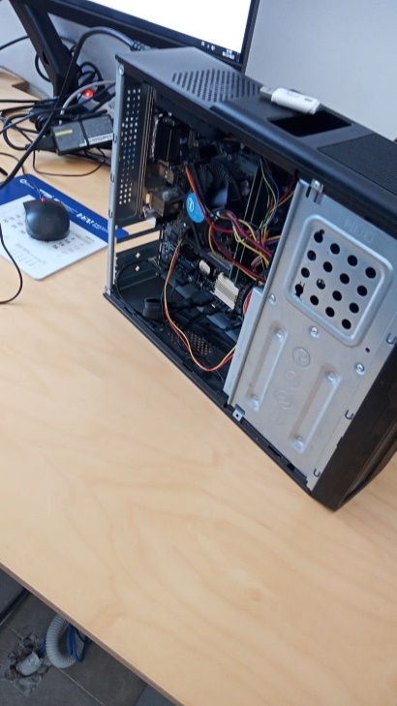 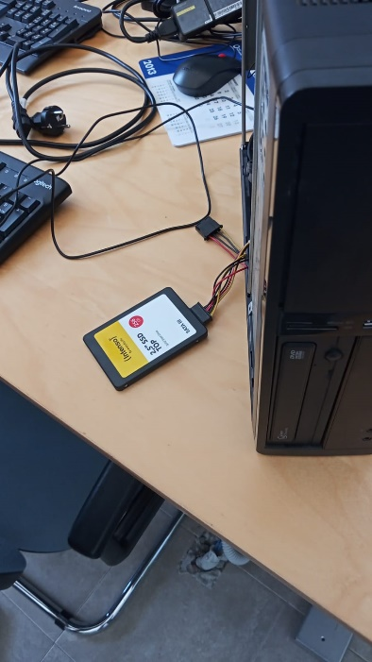

Descargando la ISO

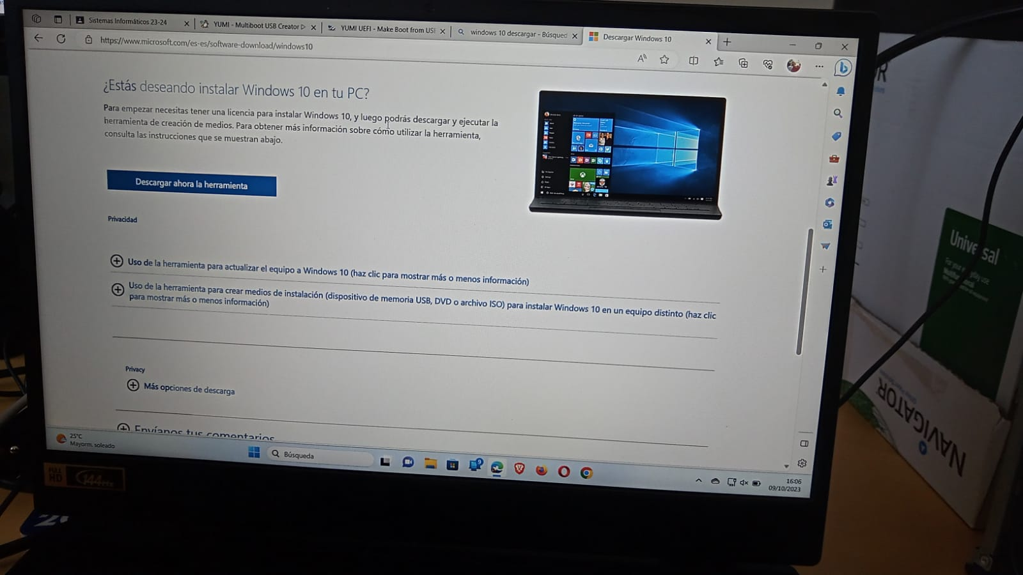

Descargando YUMI para bootear el USB

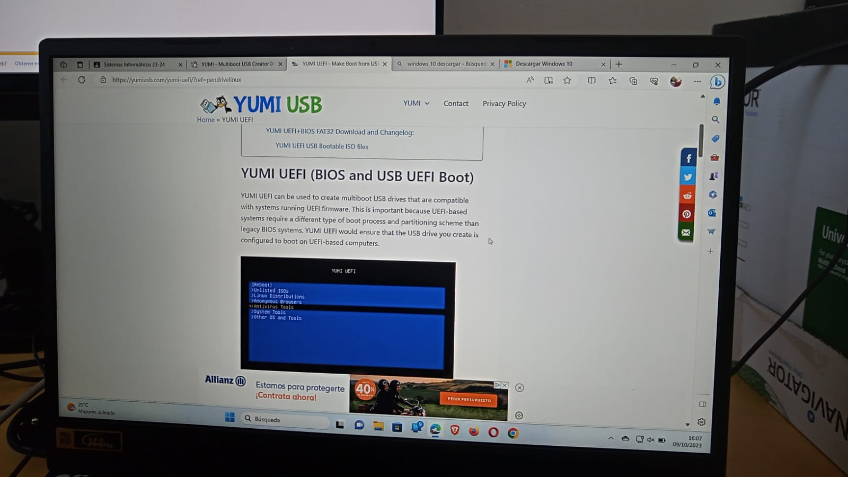

b) What is WOL used for and how to configure it a ubuntu environment...

Para la instalación en este caso de Ubuntu primero seleccionamos la instalación normal si no tenemos ningún SO instalado previamente

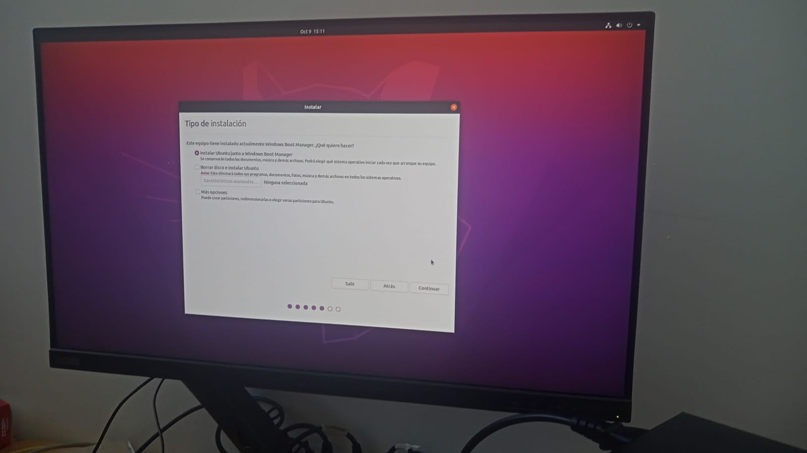

Seleccionamos el disco y algunos ajustes más. Luego comenzará la instalación del SO

En este caso como teníamos un problema del disco como tal (ya que probamos con diferentes USB y SO) no se pudo llegar a instalar

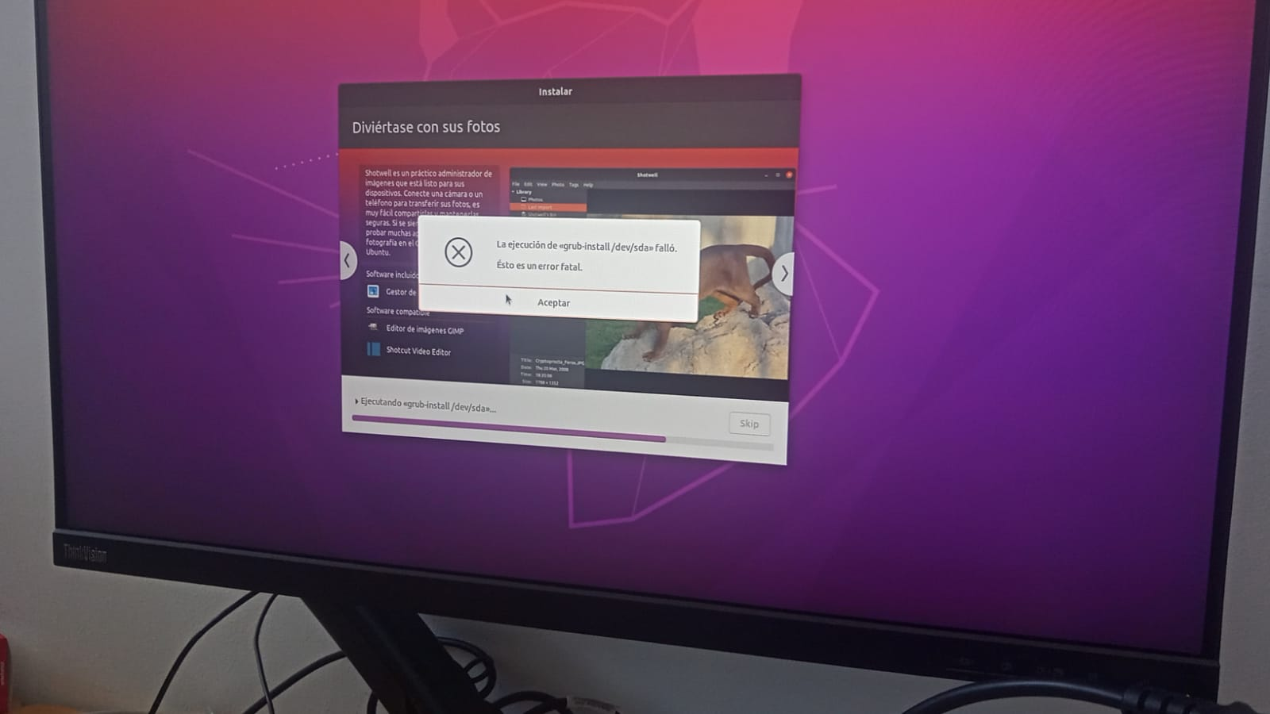

c) How to settle a desktop computer to switch on automatically after AC power loss.

Para poner que el ordenador se encienda automáticamente después de que se fuera la corriente alterna debemos de dirigirnos al BIOS y cambiar un ajuste. Luego de guardar al perder la corriente y recuperarla se encenderá automáticamente

d) How to setup RAID 0 or 1 in a HP proliant GEN 10 mini-server?

Para poder configurar RAID 0 o 1 en un servidor HP ProLiant Gen10:

1. Accedemos al Utilitario de Configuración del Smart Array durante el arranque mediante las teclas F8 o F10 normalmente.
2. Creamos un nuevo conjunto RAID (RAID 0 para velocidad o RAID 1 para redundancia), seleccionando al menos dos discos.
3. Configuramos los ajustes del conjunto RAID, como el tamaño de las franjas (para RAID 0) o discos de repuesto (para RAID 1).
4. Guardamos la configuración y reiniciamos el servidor.
5. Instalamos el sistema operativo en el conjunto RAID configurado.

Recomendable siempre tener una copia de seguridad por si acaso